La sottoscritta Pace Adele, in qualità di titolare e legale rappresentante della ditta REM SRL, con sede in via Ferruccia, n° 16 / A Comune di Patrica (FR) Italia, dichiara che in data 18/11/2019 si è tenuta la riunione di informazione, formazione e addestramento sui seguenti punti:

- rischi per la sicurezza e la salute connessi all’ attività dell’ impresa e del cantiere specifico;
- misure e attività di protezione e prevenzione adottate;
- rischi specifici a cui è esposto il lavoratore in relazione all’ attività svolta, normative di sicurezza e disposizioni aziendali in materia;
- pericoli connessi all’uso di sostanze e preparati pericolosi;
- procedure che riguardano pronto soccorso, lotta antincendio, evacuazione dei lavoratori;
- RSPP, RLS e Medico Competente;
- nominativi dei lavoratori incaricati di applicare le misure di Prevenzione Incendi e Pronto Soccorso;
La R.E.M. SRLsotto la propria responsabilità dichiara che i seguenti Lavoratori hanno partecipato alla riunione sopra descritta:

N°. | DATA | COGNOME | NOME
 | 18/11/2019 | IACOUCCI | ROBERTO
 | 18/11/2019 | QUATTROCIOCCHE | JACOPO

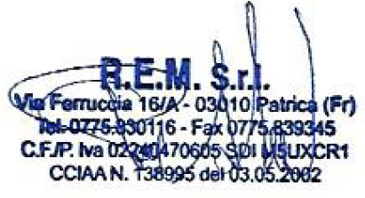
Patrica, il 18/11/2019

Il Datore di Lavoro _______________________

